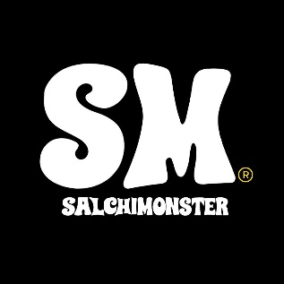**INVERSIONES SALCHIMONSTER SAS**

**NIT: 901420874-0**

**CERTIFICADO DE**

**RETENCION DEL IMPUESTO DE INDUSTRIA Y COMERCIO (ICA)**

POR EL AÑO GRAVABLE DE 2023

Certificamos que, INVERSIONES SALCHIMONSTER SAS efectuó RETENCION DEL IMPUESTO DE INDUSTRIA Y COMERCIO (ICA) durante el periodo de Ene-01-2023 hasta Dic-31-2023 a:

Nombre / Razón Social: ALIMENTOS BUSTAMES SAS

Nombre Comercial: ALIMENTOS BUSTAMES SAS

Identificación / Nit: 900946950-7

Dirección: CRA 29 25 44 Cali, Valle del Cauca

Teléfono: 308 88 85

Dicha retención fue por los siguientes conceptos:

|  |  |  |  |
| --- | --- | --- | --- |
| Concepto | Base de Retención | Tarifa | Total Retenido |
| Otros tipos de comercio NCP no realizados en  establecimientos | $ 124´518.942,00 | (7,7 x 1000) | $ 958.795,85 |

Dirección del retenedor: CL 10 21 42, CALI VALLE DEL CAUCA

CALI Febrero 29, 2024.